Identifikační údaje o osobnosti
Křestní jméno a příjmení
Místo a datum narození
Vzdělání a dosažené akademické tituly

Zvláštní ocenění (veřejná i ostatní)

O ŽIVOTĚ A DÍLE
Životopis

Významné počiny i díla a podíl na nich

Působení v odborných i veřejných společnostech

Odborné i jiné publikace
.
Předchůdci a potomci
Další údaje o osobnosti a souvislostech
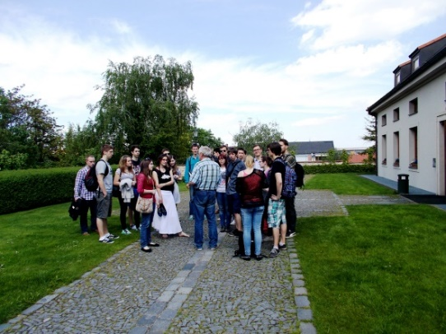
(příklad)

